OBČASNÍK ŽÁKŮ ZŠ MARIE PUJMANOVÉ V HAVÍŘOVĚ-ŠUMBARKU
Školní rok 2021/2022

Ahoj všichni! Tak jsme tu, žáci 6. B se svým časopisem, abychom vás, naše čtenáře a fanoušky , seznámili s tím, co se Pujmance děje. Akcí bylo plno, tak jsme jich pro vás pár vybrali.
BRANNÝ DEN
Dnes máme ve škole branný den. Hurá! Na tento den se vždycky těším, protože mě vše moc zajímá a rád se učím nové věci.
Účast byla velká. Během branného dne jsme byli zapojeni do různých úkolů. První stanoviště bylo ve škole. Byla to dopravní výchova a první pomoc. Šli jsme s panem vojákem a naší paní učitelkou do školy. Tam nám promítali prezentaci a po zakončení jsme museli odpovídat na otázky.
Na dalším stanovišti jsme museli vzít do ruky samopal a běžet s ním od lampy až k bráně, plácnout si s vojákem a běžet zpátky k lampě.
Další úkol - měli jsme podlézt pod plachtou, přeskočit stůl, plácnout si s vojákem a běžet zpátky.
Třetí úkol nás čekal na laserové střelnici. Měli jsme v ruce pistoli a na velkém monitoru jsme trefovali různé cíle, třeba divoké prase.
Už nás čekal jen poslední úkol. Stříleli jsme ze vzduchovky na terč.
No a když jsme všechny tyhle úkoly splnili, rozloučili jsme se vojáky a mohli jsme se s nimi i vyfotit.
Tento den ve škole se mi moc líbil. Doma jsem pak vyprávěl své zážitky rodičům.

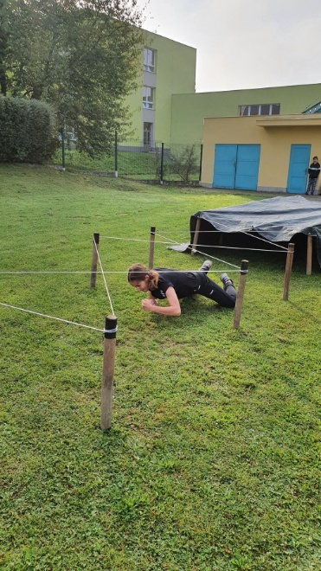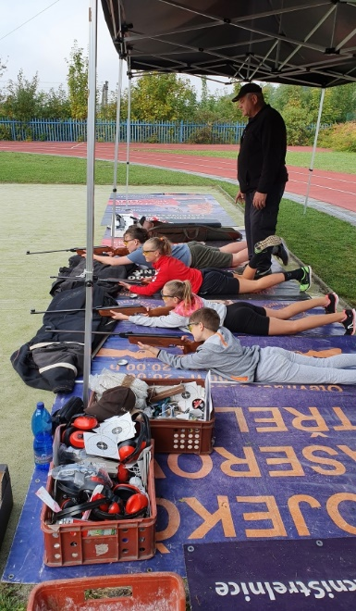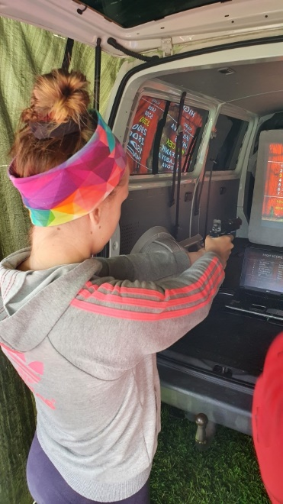

HALLOWEEN

25. 10. jsme měli školní projektový den - Halloween.
Ve škole jsme se domluvili, že se na Halloween strašidelně pomalujeme, oblékneme si masky a budeme vydlabávat dýně. Nebylo to tak lehké, s vyřezáváním nám musela pomoct paní asistentka. Vydlabané dýně jsme odnesli do vestibulu školy, kde se hodnotila nejkrásnější a nejlepší dýně.
Po vyhodnocení jsme šli do třídy, kde jsme zkoušeli se šátkem na hlavě chutě různých nápojů. Kdo by si nepřál ochutnat hadí sliz nebo dračí krev.
Pak jsme šli s paní učitelkou do jiné třídy a tam nás starší žáci podle přání pomalovali.
Když jsme se vrátili do třidy, tak jsme ze zavařovací sklenice vytvářeli mumie. Vypadaly strašidelně!
Ještě jsme si malovali, luštili a pak jsme šli domů.

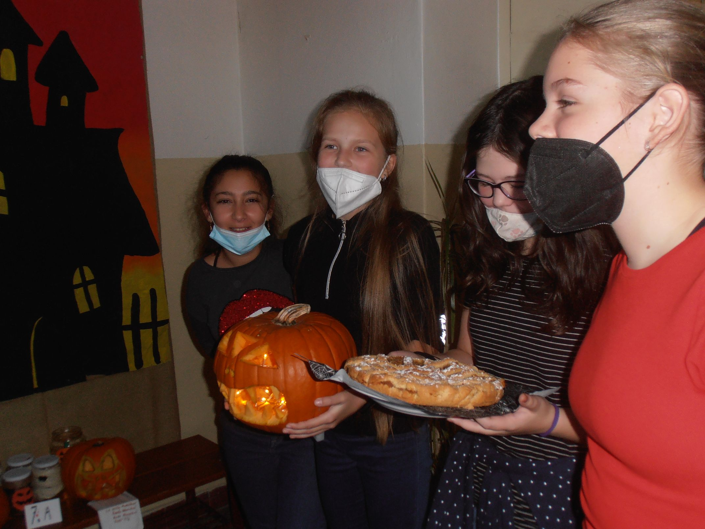

Všechnu naši zábavu i poučení bohužel ukončila
KARANTÉNA!

V naší třídě se objevil virus a většina z nás musela do karantény. Jak jsme to prožívali? Přečtěte si příběhy některých z nás.
11. 11. se mamka dozvěděla, že mám jít do karantény. Tušili jsme, že budu negativní, protože jsem neměla žádné příznaky, ale stejně jsem na testy šla. Jistota je jistota. Testy byly negativní. Docela jsem si oddechla. Těšila jsem se na online výuku a během karantény jsem pomáhala mamce.
Karanténu zvládám docela v pohodě, ale distanční výuka mi moc nevyhovuje, protože jsou někdy problémy s připojením. V karanténě jsme, protože byl u nás ve třídě Covid, a museli jsme všichni jít na testování a pak hned domů do karantény. A pak čekat na výsledky, jestli jsme pozitivní nebo negativní. Kdo byl pozitivní, tak nikam nesměl chodit a musel se doma léčit.
Za mě distanční vyučování není špatné, je to alespoň nějaký způsob, jak se vzdělávat.

Abychom skončili nějak optimisticky, připojujeme pohádku, kterou napsal náš starší spolužák.

O princezně, která musela mít mašli
Byla jednou jedna princezna, a ta musela mít na sobě pořád mašli. Měla jich na zámku v truhle plno.
Jednou si vyšla sama do lesa a potkala tam stařenku. Stařenka princeznu zdvořile pozdravila a řekla: „Ty máš ale krásnou mašli.“ „Ano. A mám jich doma ještě spoustu,“ řekla princezna. A protože babka měla jen staré, potrhané, špinavé prádlo, požádala princeznu o mašli. Princezna ji stařeně ráda dala, protože ji ta mašle hrozně škrtila. Stařena měla radost, že jí princezna mašli darovala, a odběhla do lesa.
Ale když se princezna vrátila na zámek, stráže ji nepustily dovnitř, protože neměla mašli, která byla jejím poznávacím znamením. Princezna s brekem běžela do lesa hledat stařenu. Když ji našla, stařenka už mašli neměla. Prodala ji na trhu, protože v podhradí se žije nuzně a každý krejcar je dobrý. Princezna se dala do pláče.
Král dal vyhlásit, že se hledá princezna. Poznávací znamení: velká červená mašle. A to svět neviděl tolik červených mašlí a „princezen“ pohromadě! Jejich řady však rychle řídly, když došlo k přezkoušení, ve kterém všechny měly zahrát na harfu. Ukázalo se, že na tento nástroj ještě žádná nehrála (byly to totiž vesničanky).
Najednou se však u harfy objevila dívka, která všem ukázala, jak hrábnout do strun. Pyšný komoří ji chtěl diskvalifikovat, protože neměla mašli. Ale král s královnou ho zadrželi, protože poznali kultivovanou hru své dcery. To bylo radosti!
A jaké si z toho vzali ponaučení? Že od té doby posuzovali lidi podle toho, co je v nich, a ne na nich.

Do tohoto čísla svými texty přispěli Michal, Honza, Markéta, Petr a Kristýna. Pokud rád/a píšeš (a zatím jen do šuplíku), přidej se k nám. Na tvé texty se těší paní učitelky Švábiková a Mazůrková.

